Razred: 7. C
Datum: 2. 12. 2020
Snov: Stara Grčija
Pripomočki: zvezek, delovni zvezek (str. 41, 66, 67; 68–70)

Zoom povezava:
https://arnes-si.zoom.us/j/95930662649?pwd=WWdHQ0N5YzJuTU9vOVZSQVRnYVY5UT09

Meeting ID: 959 3066 2649
Passcode: 408467

Pozdravljeni, dragi sedmi razredi!

Danes bo najprej na vrsti: pregled DOMAČE NALOGE -
da vidimo, kako je rešena tabela na strani 41.
Zdaj pa je čas, da pregledamo še nalogi 1 in 2 na strani 66 ter 3 na strani 67.

Zdaj pa bomo spoznali PREDGRŠKI CIVILIZACIJI – DANES začnemo z MINOJSKO CIVILIZACIJO.
Čaka nas branje (str. 68–70). Vmes bomo še rešili nalogo 4, nato pa še naloge 6, 7 in 8.

Za domačo nalogo pa še prepišite snov, ki je na prosojnici na drugi strani. Seveda zapišite naslov
5) MINOJSKA CIVILIZACIJA
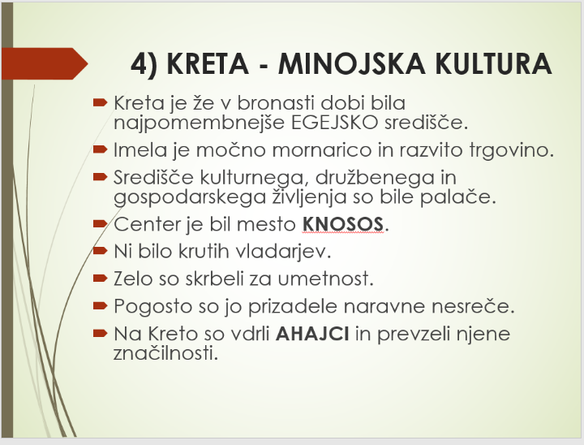
(kot vidite, sem zmotno napisal 4) – v resnici je 5), saj je točka 4) bila ANTIKA, kar ste prepisali že prejšnjo uro)

Čisto za konec pa še sledi branje o mikenski civilizaciji (str. 70-72), da boste pripravljeni na naslednji teden.

Lep dan!

Učitelj Ivan

